**Báo cáo nhóm lần 1 môn Phát triển phần mềm mã nguồn mở**

**Nhóm 1**

1. **Thông tin nhóm**

* Thành viên:
* Phan Trần Hữu Phúc
* Phạm Minh Hoàng
* Đề tài Web demo: Quản lý bán đồ nội thất cửa hàng “MộcPhúc”.
* Link github: <https://github.com/phanphuc2210/bai_tap_lon_PHP_nhom1>

1. **Bảng phân công công việc**

|  |  |
| --- | --- |
| **Tên** | **Công việc** |
| Phan Trần Hữu Phúc | * Tạo trang web tổng * Tạo trang thông tin * Thêm bài tập phần Form * Thêm bài tập SendMail * Tạo CSDL * Làm chức năng sửa, xóa, tìm kiếm cơ bản sản phẩm * Làm chức năng đăng nhập, đăng xuất |
| Phạm Minh Hoàng | * Thêm bài tập phần Array & String * Thêm bài tập phần OOP * Thêm bài tập phần Database * Làm chức năng hiển thị, thêm, tìm kiếm nâng cao sản phẩm * Làm trang mở rộng |

1. **Tiến độ làm việc (22/10/2022 – 29/10/2022)**

|  |  |
| --- | --- |
| **Tên** | **Công việc** |
| Phan Trần Hữu Phúc | * Đã tạo được trang web tổng * Đã thêm bài tập phần Form vào trang bài tập * Đã thêm bài tập SendMail vào trang bài tập * Đã bổ sung bài tập Database vào trang bài tập * Đã tạo CSDL * Đã làm chức năng đăng nhập, đăng xuất |
| Phạm Minh Hoàng | * Đã thêm bài tập phần Array & String vào trang bài tập * Đã thêm bài tập phần OOP vào trang bài tập * Đã thêm bài tập phần Database vào trang bài tập |

1. 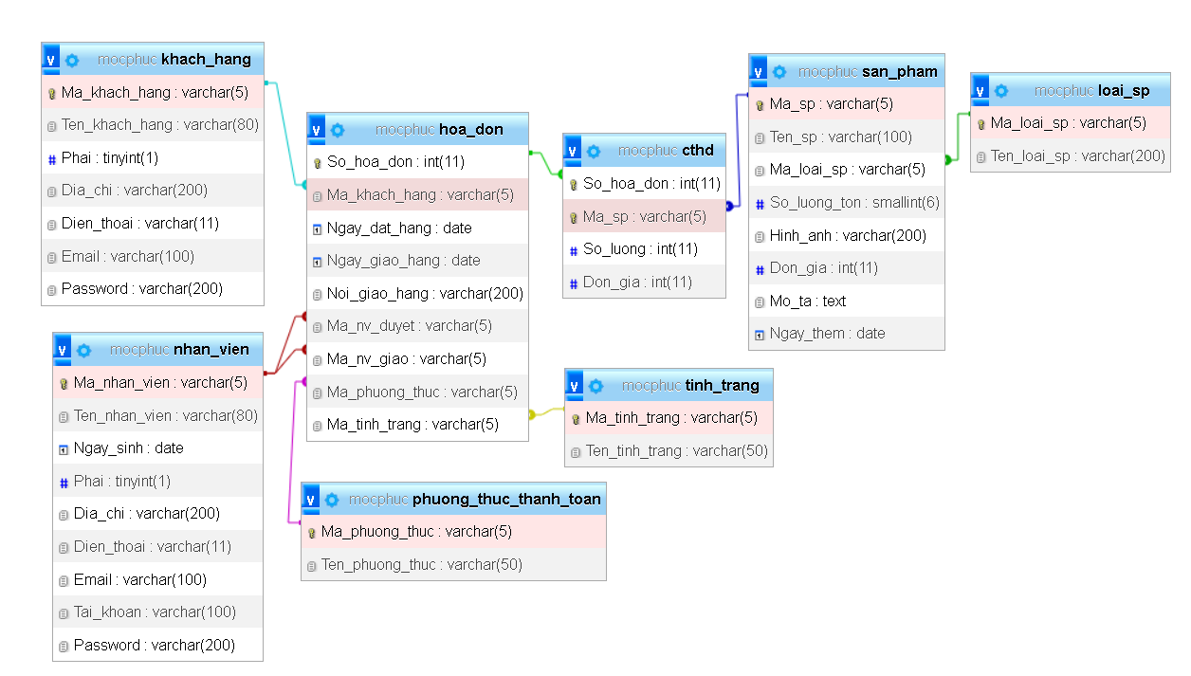**Bảng mô tả CSDL “mocphuc”**

* Khách hàng (Mã khách hàng, tên khách hàng, phái, địa chỉ, điện thoại, email, password)
* Nhân viên (Mã nhân viên, tên nhân viên, ngày sinh, phái, địa chỉ, điện thoại, email, tài khoản, password)
* Loại sản phẩm (Mã loại sản phẩm, tên loại sản phẩm)
* Sản phẩm (Mã sản phẩm, tên sản phẩm, mã loại sản phẩm, số lượng tồn, hình ảnh, đơn giá, mô tả, ngày thêm)
* Tình trạng (Mã tình trạng, tên tình trạng)
* Phương thức thanh toán (Mã phương thức, tên phương thức)
* Hóa đơn (Số hóa đơn, mã khách hàng, ngày đặt hàng, ngày giao hàng, nơi giao hàng, mã nhân viên duyệt, mã nhân viên giao, mã phương thức, mã tình trạng)
* Chi tiết hóa đơn (Số hóa đơn, mã sản phẩm, số lượng, đơn giá)

1. **Hướng dẫn sử dụng website**

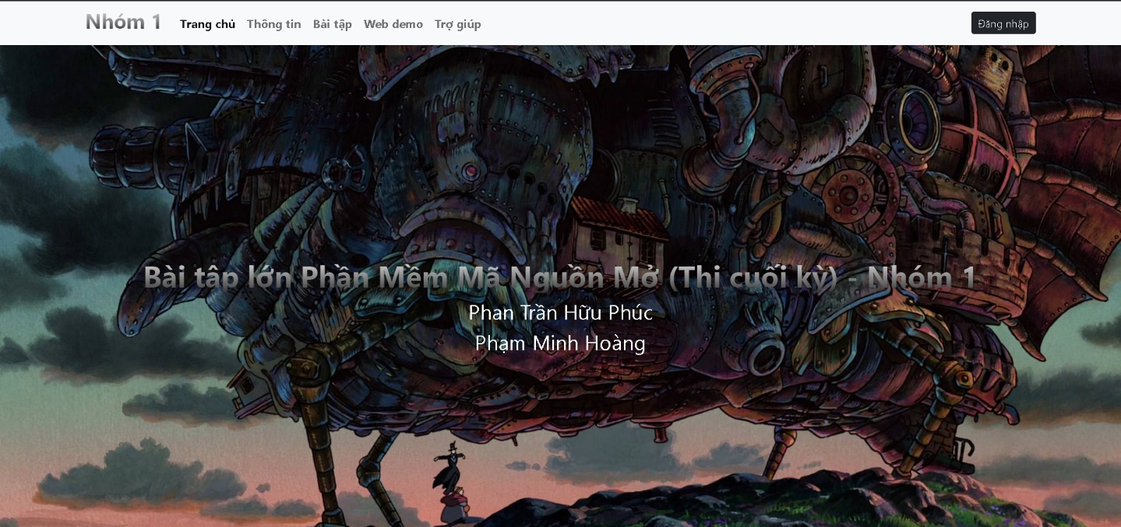Hiện tại, Website chỉ có thể truy cập vào trang chủ và trang bài tập.

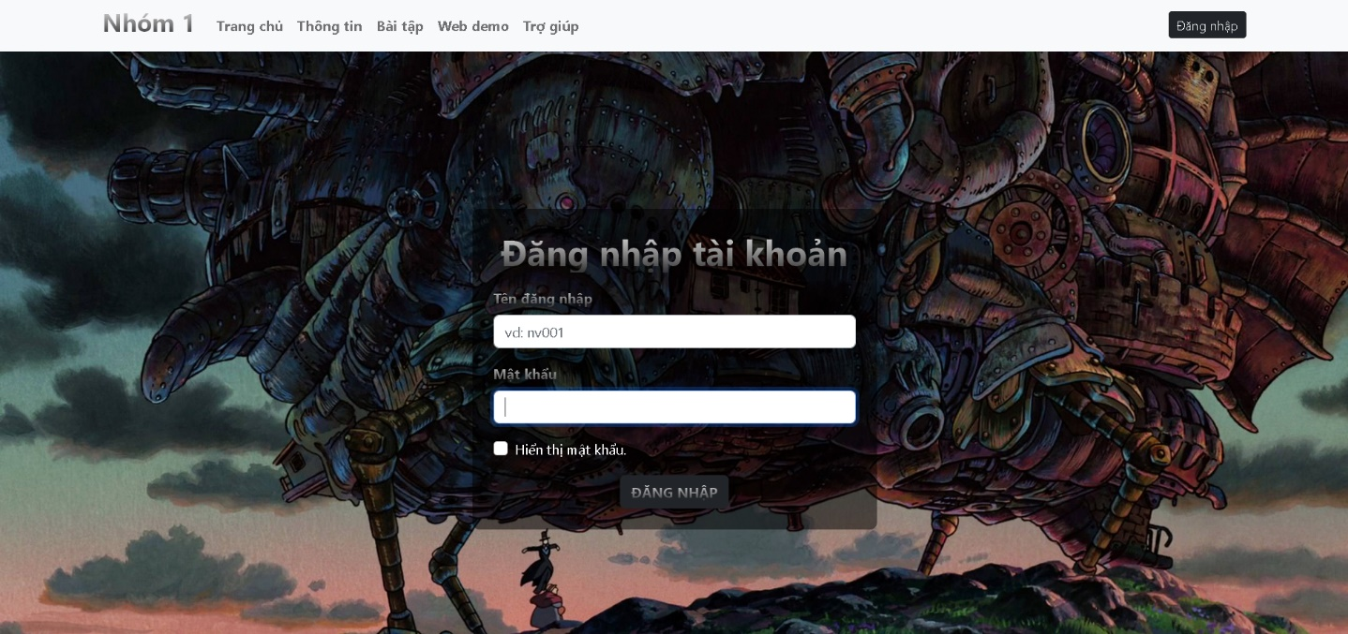Để có thể truy cập vào trang bài tập thì cần phải đăng nhập, hoặc nếu chưa đăng nhập mà nhấn vào trang bài tập thì sẽ được chuyến hướng đến trang đăng nhập.

**Tên đăng nhập: nv001** hoặc **nv002**

**Mật khẩu: 123456**

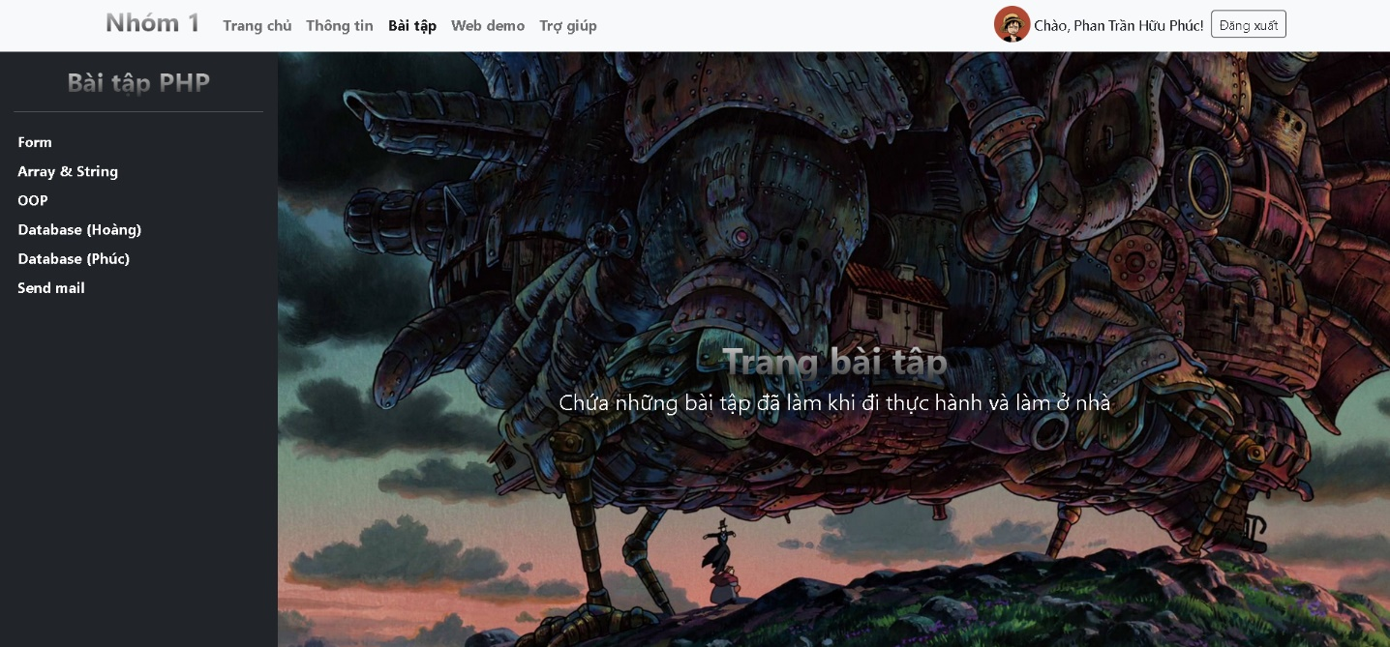Sau khi đăng nhập thì đã có thể truy cập vào trang bài tập.

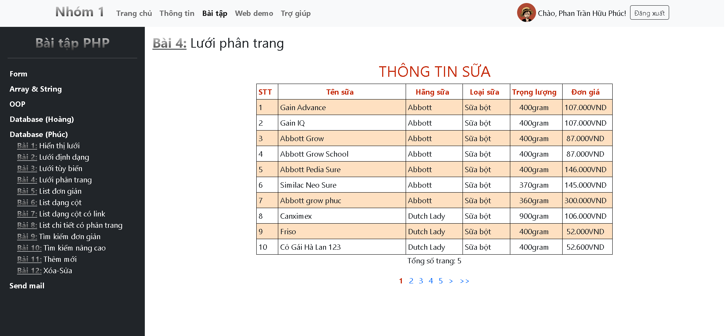Muốn xem bài tập của phần nào, thì nhấn vào đó, sẽ xuất hiện các bài tập của phần đó. Nhấn vào bài tập muốn xem, và bài tập sẽ hiển thị phía bên phải.

Khi đã sử dụng xong thì có thể nhấn vào nút đăng xuất ở phía trên bên phải.